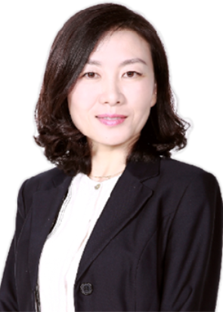
高 虹

个人介绍：
高虹 致同会计师事务所（特殊普通合伙） 合伙人
99年大学毕业后开始从事注册会计师工作，2005年起合伙创办会计师事务所，目前主管致同深圳办公室金融审计服务线、税务服务线及行政、财务等综合管理事务。从业20多年，参与10多家上市公司或者拟上市公司的年报、IPO、重大资产重组等审计业务，具有丰富的上市公司、基金及证券公司的审计、咨询经验；主要服务的客户包括：海王生物、南航集团、深投控、特区建发、中信地产、前海管理局及局属企业、国银租赁、进出口银行、长城证券、深交所等。
深交所资产证券化咨询专家、深圳特区40周年优秀会计工作者、深注协第一届高端人才。
事务所介绍：
致同是中国最早的会计师事务所之一，成立于1981年。致同总部设于北京，是 Grant Thornton International Ltd（GTIL，致同国际）在中国唯一的成员所。致同在全国共有28个分支机构，2019年营业收入约20亿。员工超过6,000人，合伙人270人，全国会计领军人才26人，行业排名第八位。致同的客户群十分广泛，得益于多年来在专业上的精益求精，积累了丰富的上市公司、央企国企、外资客户资源及业务经验，形成了较为完备的整体服务能力。

